Tillsynsbegäran – information om höga naturvärden i avverkningsanmälan A 35788-2025 i Västerås kommun
Detta dokument behandlar höga naturvärden i avverkningsanmälan A 35788-2025 i Västerås kommun som inkom 2025-07-22 och omfattar 1,1 ha. I Figur 1 visas fyndplatser för naturvårdsarter i området, som finns registrerade på Artportalen.
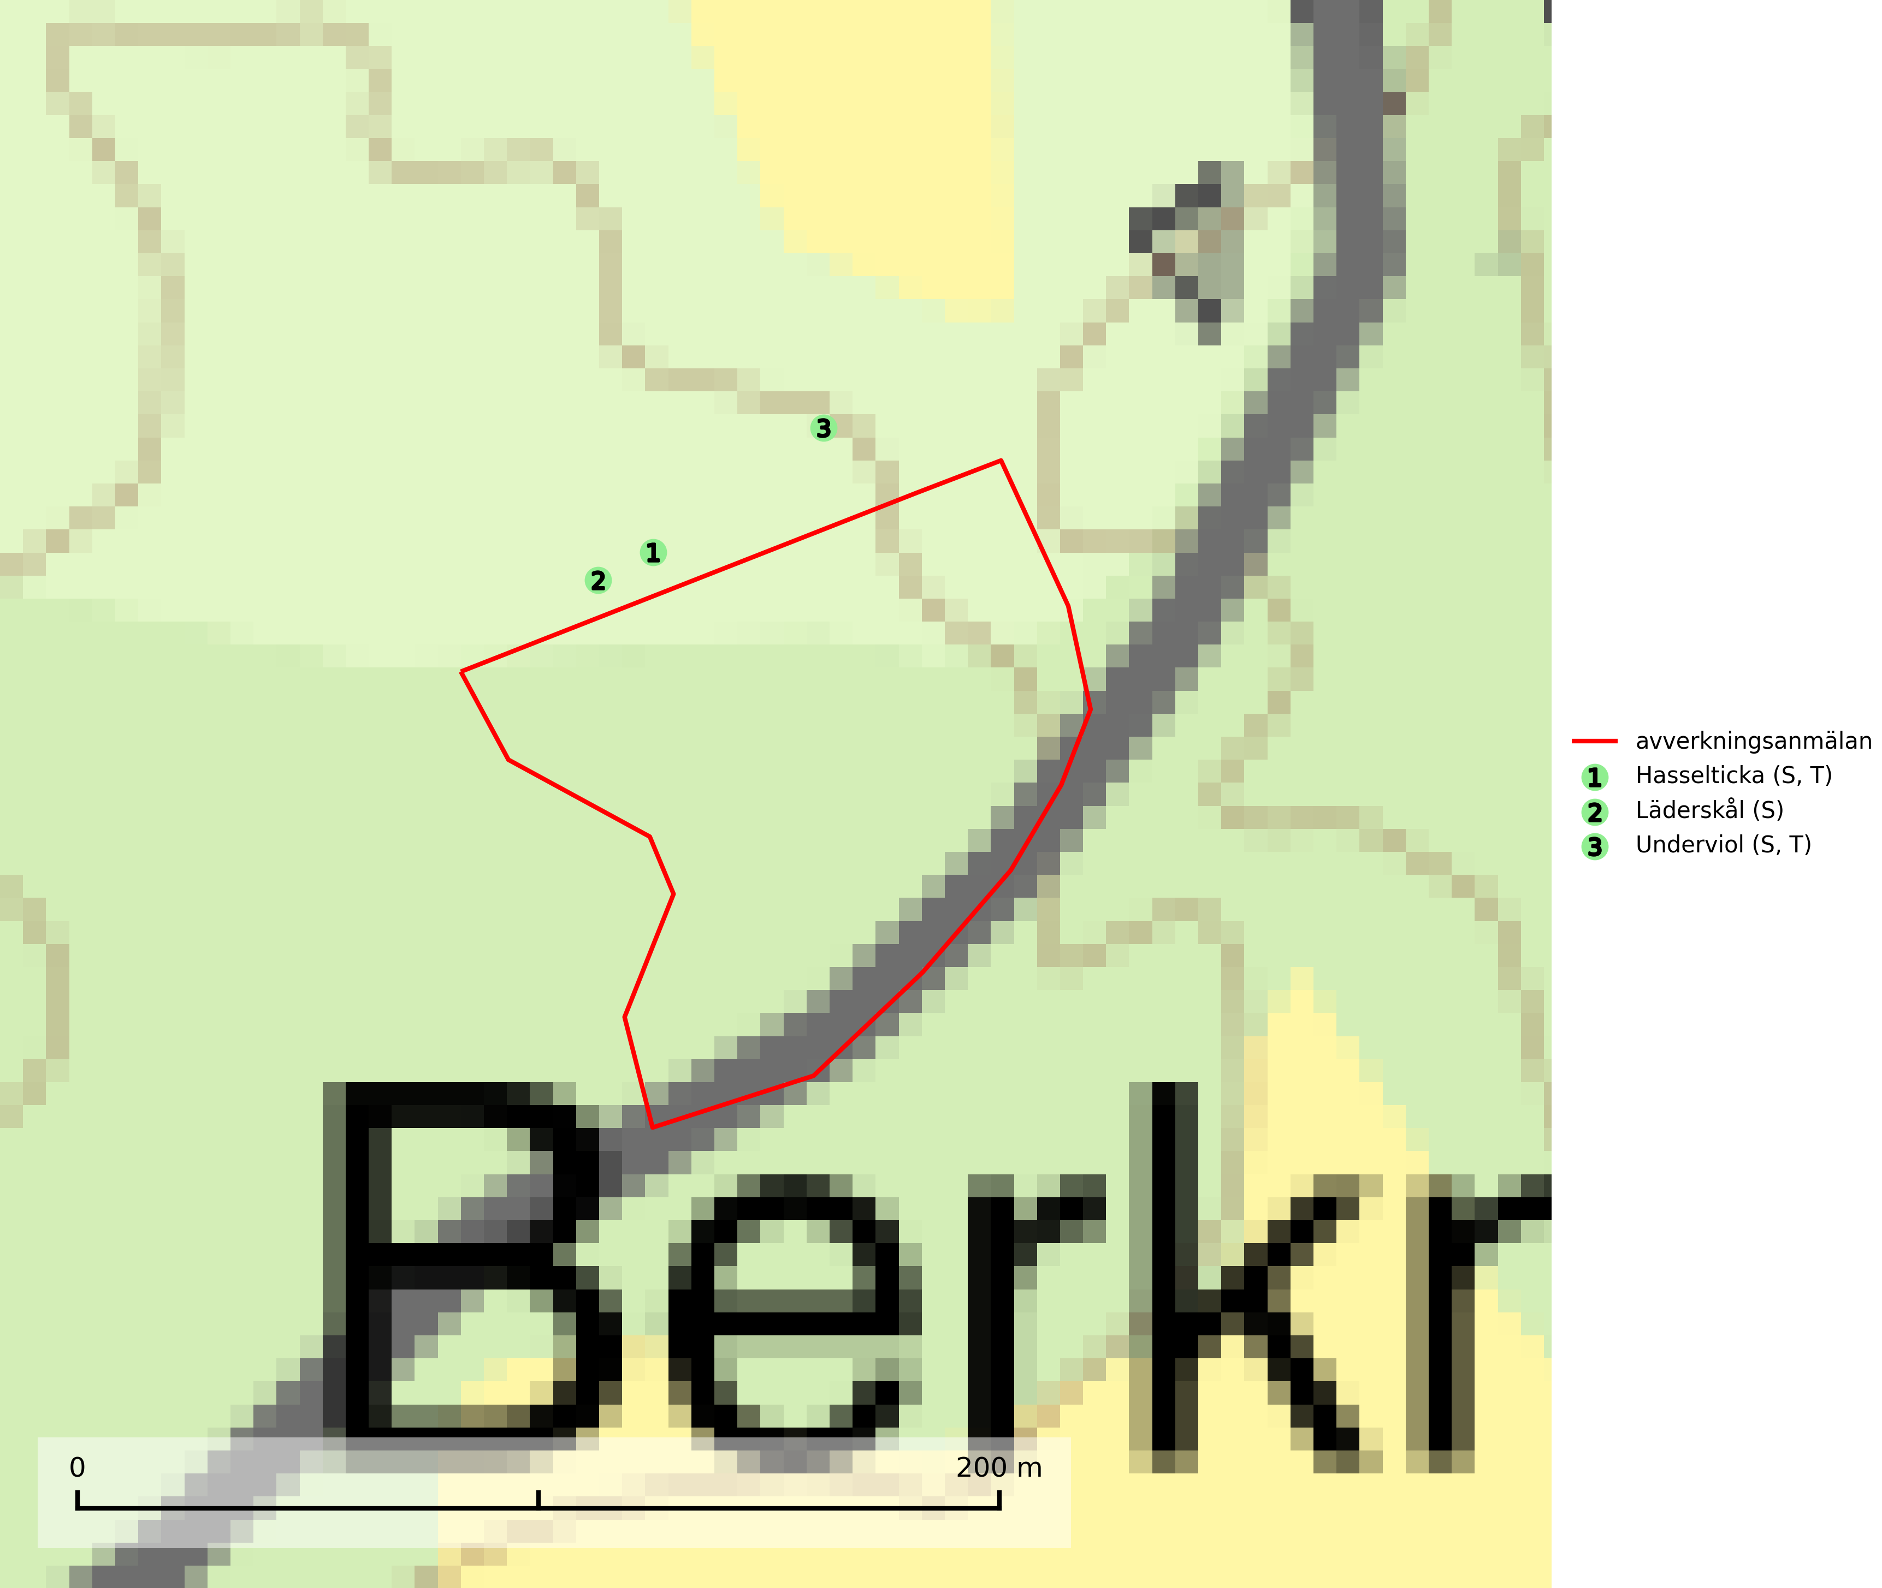
Figur 1. Fyndplatser för naturvårdsarter inom 21 meter från avverkningsanmälan (röd linje). Inom parentes anges rödlistekategorier, S för signalarter, Tför typiska arter och fridlysningsparagrafer i artskyddsförordningen.Markörer utan svart kant är placerade på fyndplatsen. Markörer med svart kant är placerade vid sidan av fyndplatsen och har ett svart streck som visar fyndplatsens exakta position. Kartans mittpunktskoordinat är N 6594423, E 576404 i SWEREF 99 TM.
Vi begär härmed att Skogsstyrelsen fattar beslut enligt miljöbalken som säkerställer att skogens höga naturvärden bevaras samt att EU-lagstiftning efterlevs och att artskyddsbrott förhindras.
Vi önskar även ta del av de ställningstaganden och beslut som myndigheten meddelar till följd av aktuell avverkningsanmälan och föreningens inlaga (se 34 § förvaltningslagen).
Nedan beskrivs fynd av naturvårdsarter som gjorts i det avverkningsanmälda området.

Naturvårdsarter
Inom 21 meter från avverkningsanmälan har följande 3 naturvårdsarter hittats: hasselticka (S, T), läderskål (S) och underviol (S, T). Arter som är signalarter enligt Skogsstyrelsen har markerats med (S). Typiska arter inom Natura 2000 som är kopplade till skogsekosystem har markerats med (T).
De påträffade naturvårdsarterna är ett tydligt kvitto på att det rör sig om en skog med höga naturvärden.
Hasselticka är en bra signalart för lundar med höga naturvärden. På lokalerna förekommer ofta många andra ovanliga och rödlistade arter. Växtplatserna har normalt långvarig lövkontinuitet av hassel (ibland al). Den kräver dessutom att det successivt bildas, och i området kontinuerligt förekommit, en viss mängd döda stammar. Arten tycks saknas i sekundära och i sen tid uppkomna al- och hasselmarker om dessa inte ligger i direkt anslutning till äldre förekomster. Hasselticka är typisk art för 9020 Nordlig ädellövskog och 9160 Näringsrik ekskog (Nitare & Skogsstyrelsen, 2019; SLU Artdatabanken, 2025).
Underviol är en bra signalart i hela sitt utbredningsområde i såväl lövlundar som kalkbarrskogar. Arten är särskilt intressant när den förekommer i barrskog och indikerar då troligen relikta och hotade kalkbarrskogsekosystem. Underviol tål inte dagens storskaliga skogsbruksmetoder även om den vid enstaka tillfällen lyckas kvarstå i fuktdråg efter avverkning. Underviol är typisk art för 9050 Näringsrik granskog, 9020 Nordlig ädellövskog och 9160 Näringsrik ekskog (Nitare & Skogsstyrelsen, 2019; SLU Artdatabanken, 2024).

